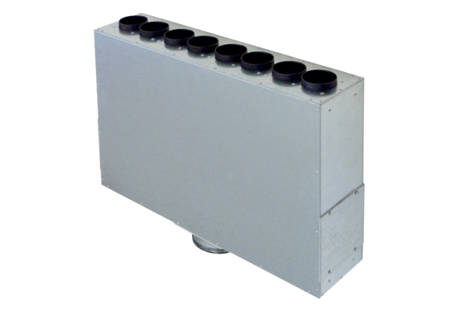Kutija razdjelnika zraka od lima, 8-strukog MF-BV63-125-8Jedinica za pakiranje: 1 komAsortiman: K
Broj artikla: 0018.0525Proizvođač: MAICO

